2018年10月 27日 星期六 晴 12～23℃

益阳大通湖200MWp渔光互补发电项目

二期100MWp渔光互补发电项目情况：

* 与运维人员一起巡视9-25、7、42、46区桥架过路、过塘埂整改完成情况；
* 25区01-04、01-01汇流箱处桥架盖板不严；
* 24区桥架过塘埂未盖好、东池塘汇流箱无编号终端桥架未封堵；
* 23区桥架过塘埂未绑扎；
* 22区箱变东桥架盖板生锈、汇流箱无编号、桥架盖板封堵不严；
* 21区东桥架过塘埂火泥封堵完成；
* 18区西桥架盖板缺失、箱变平台下桥架盖板封堵不严及防火泥掉落；
* 16区箱变平台下桥架盖板封堵不严；
* 12区箱变平台下桥架盖板封堵不严、01-06汇流箱处桥架盖板封堵不严；
* 9-10区箱变平台下桥架盖板封堵不严，西桥架过塘埂盖板未绑扎；
* 10区01-05汇流箱处桥架无盖板、02-02汇流箱南桥架塌落；
* 7区箱变平台下电缆未入桥架，01-01汇流箱西桥架焊口未防腐，01-06汇流箱北桥架过塘埂处焊口未防腐；
* 现场未发现施工人员

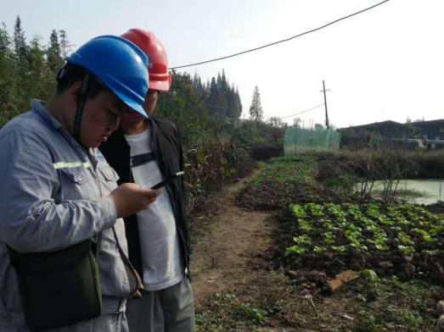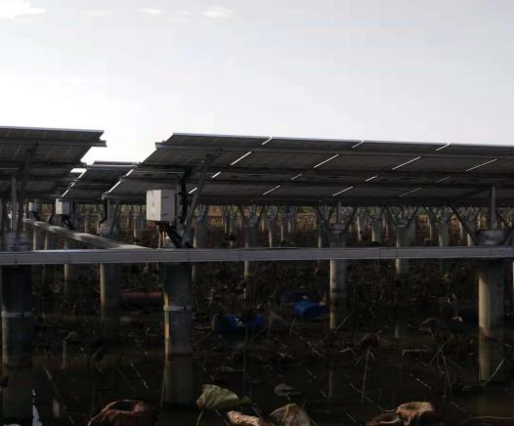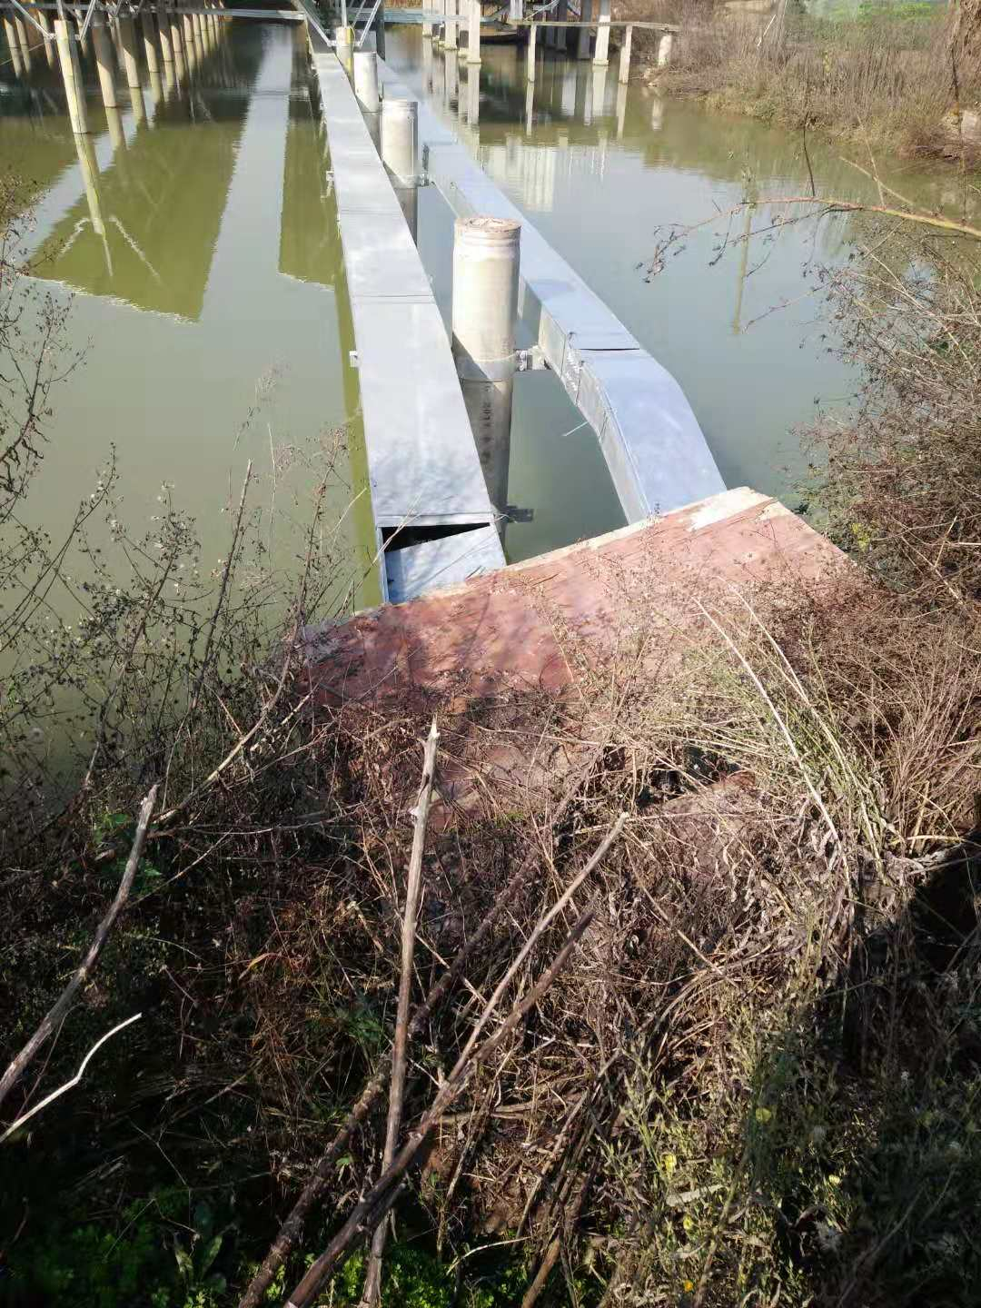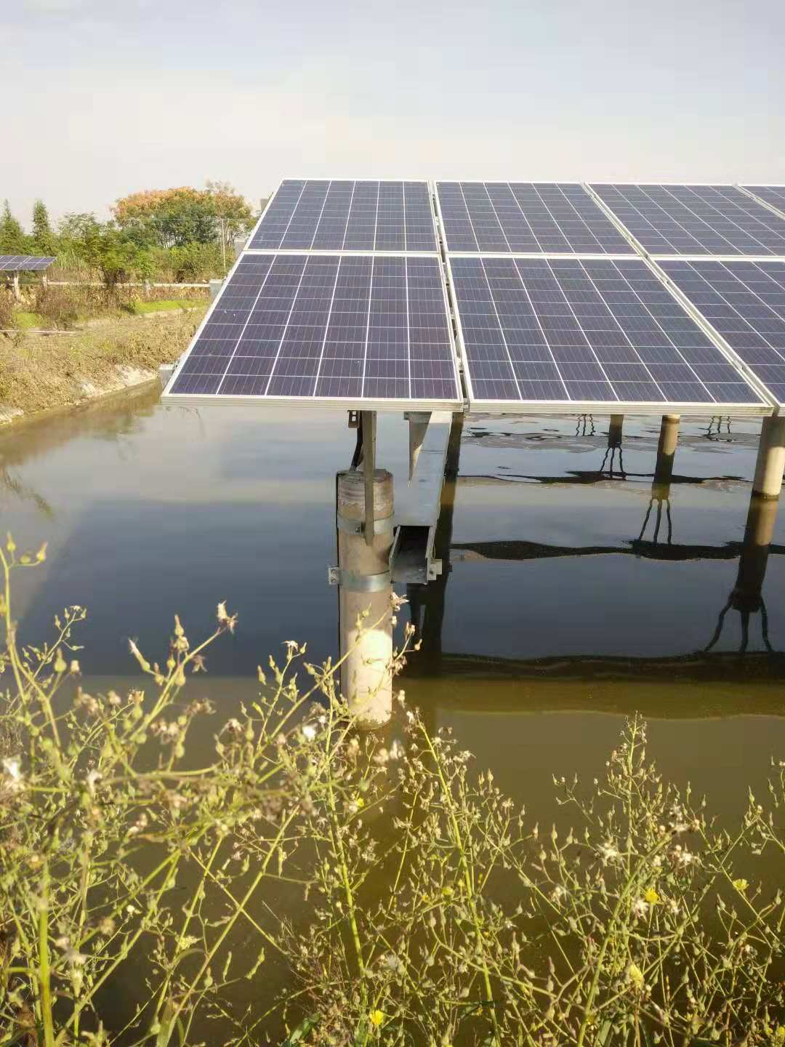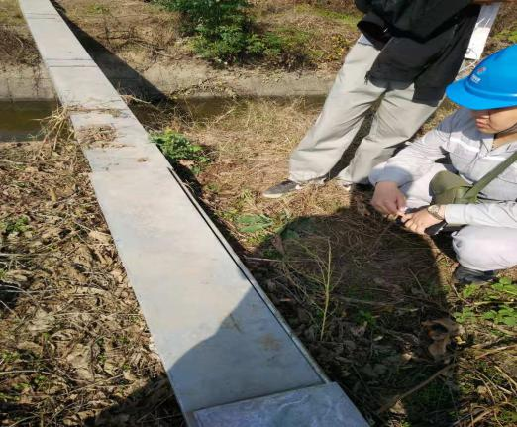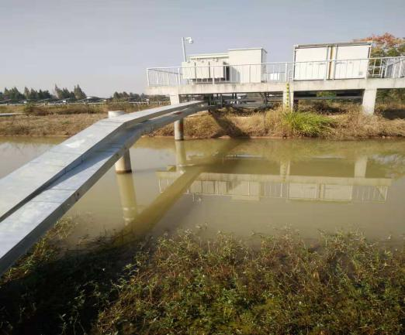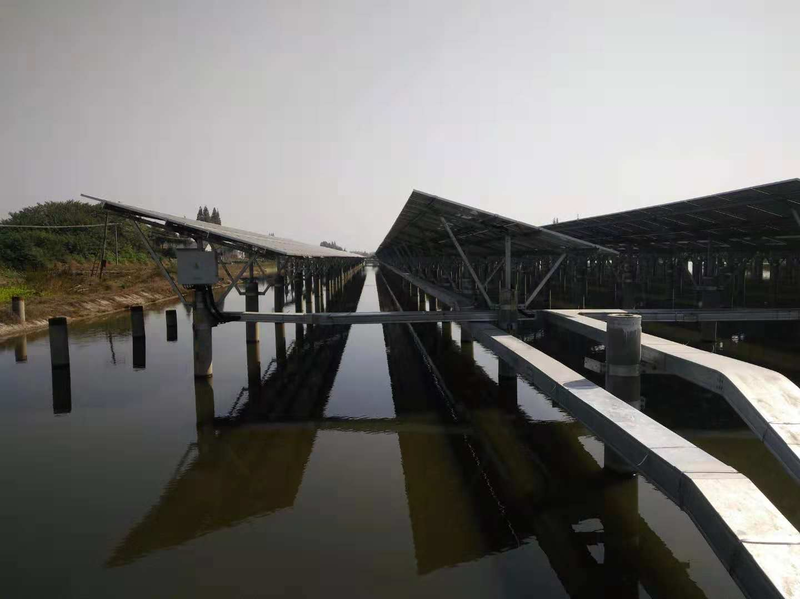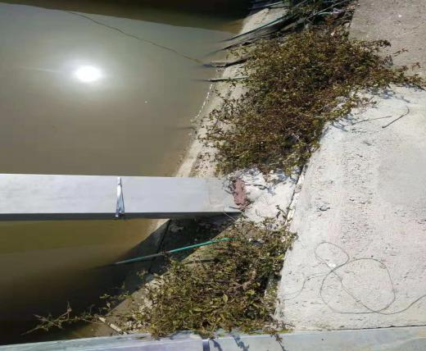 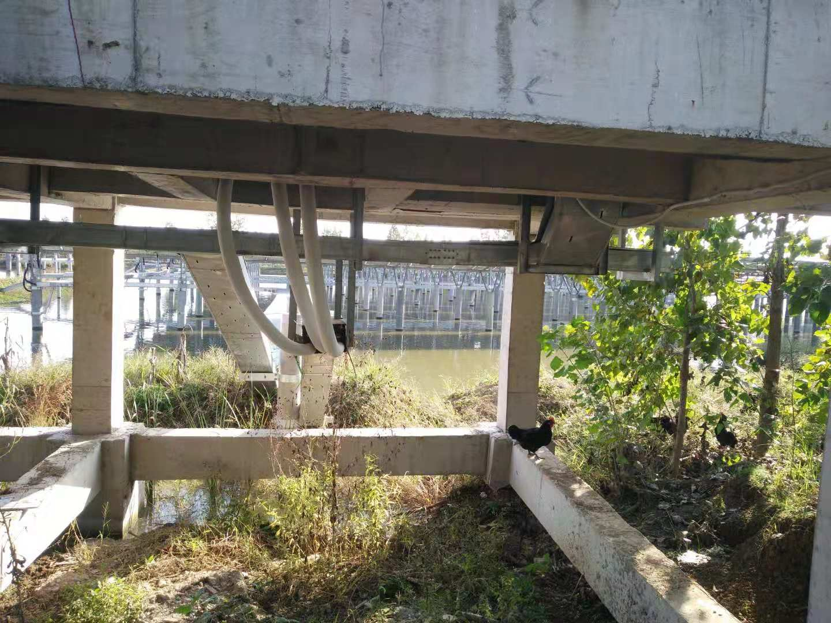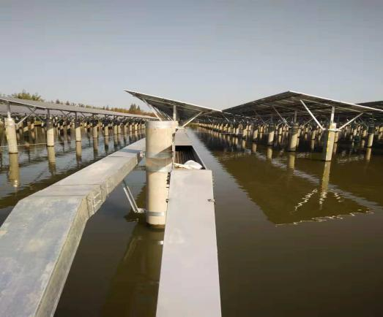 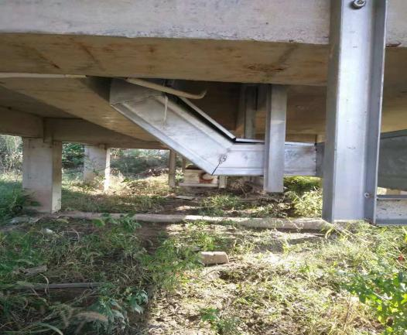 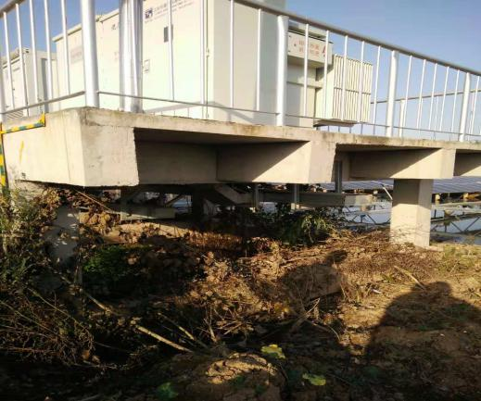 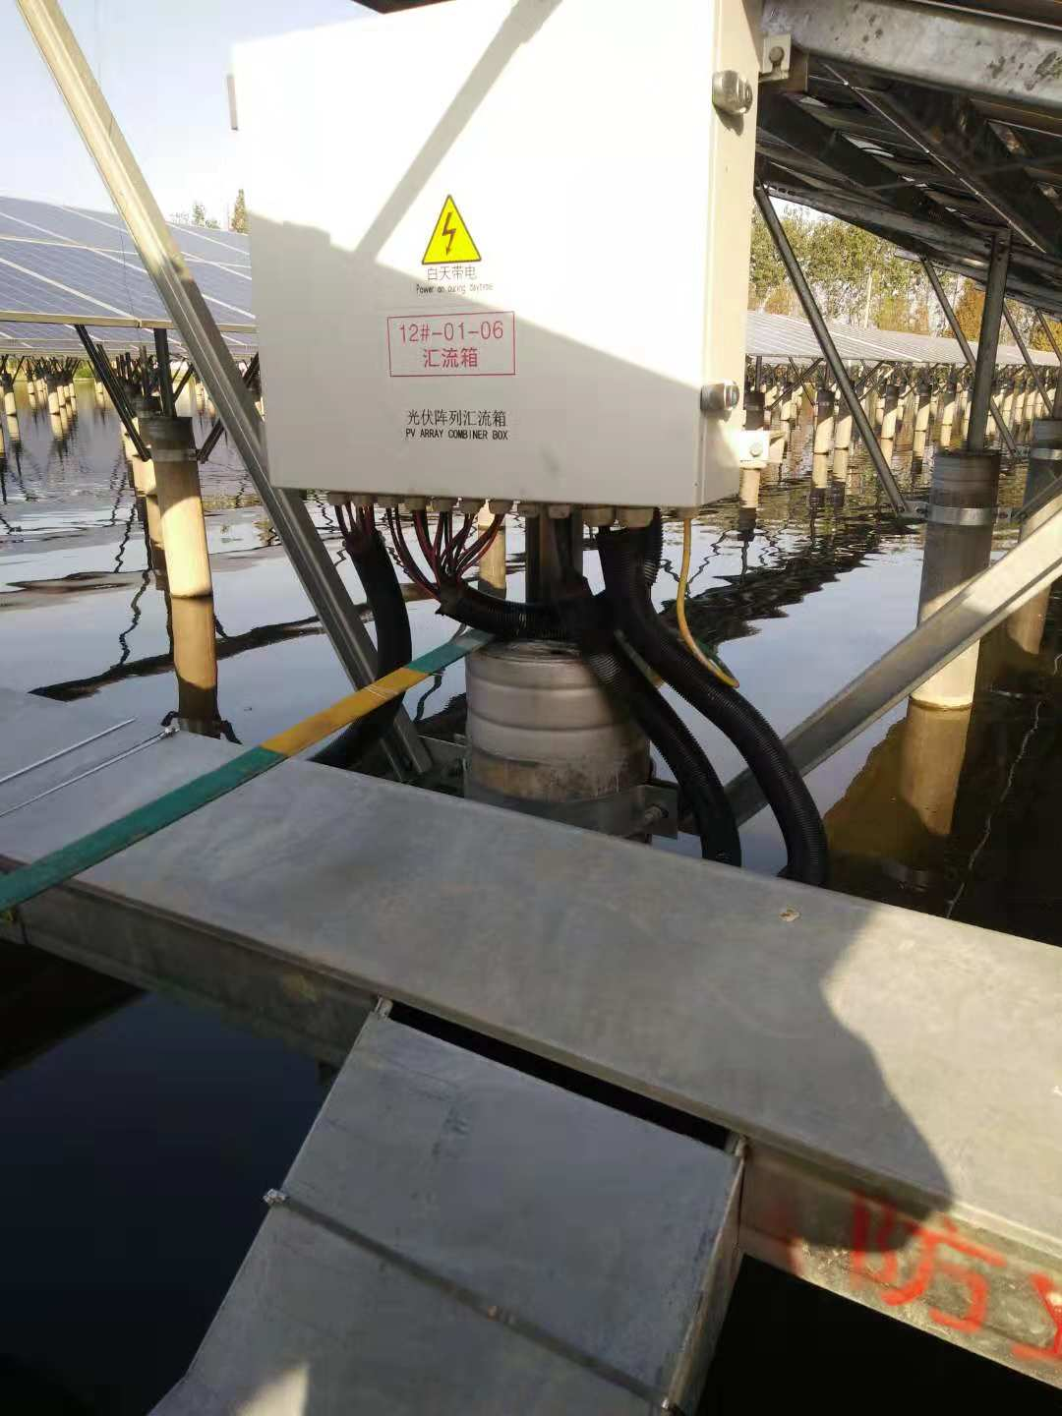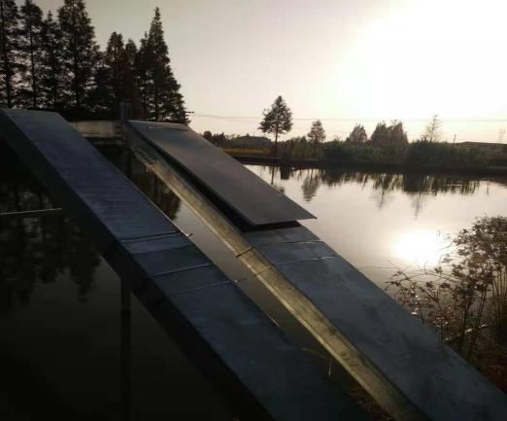 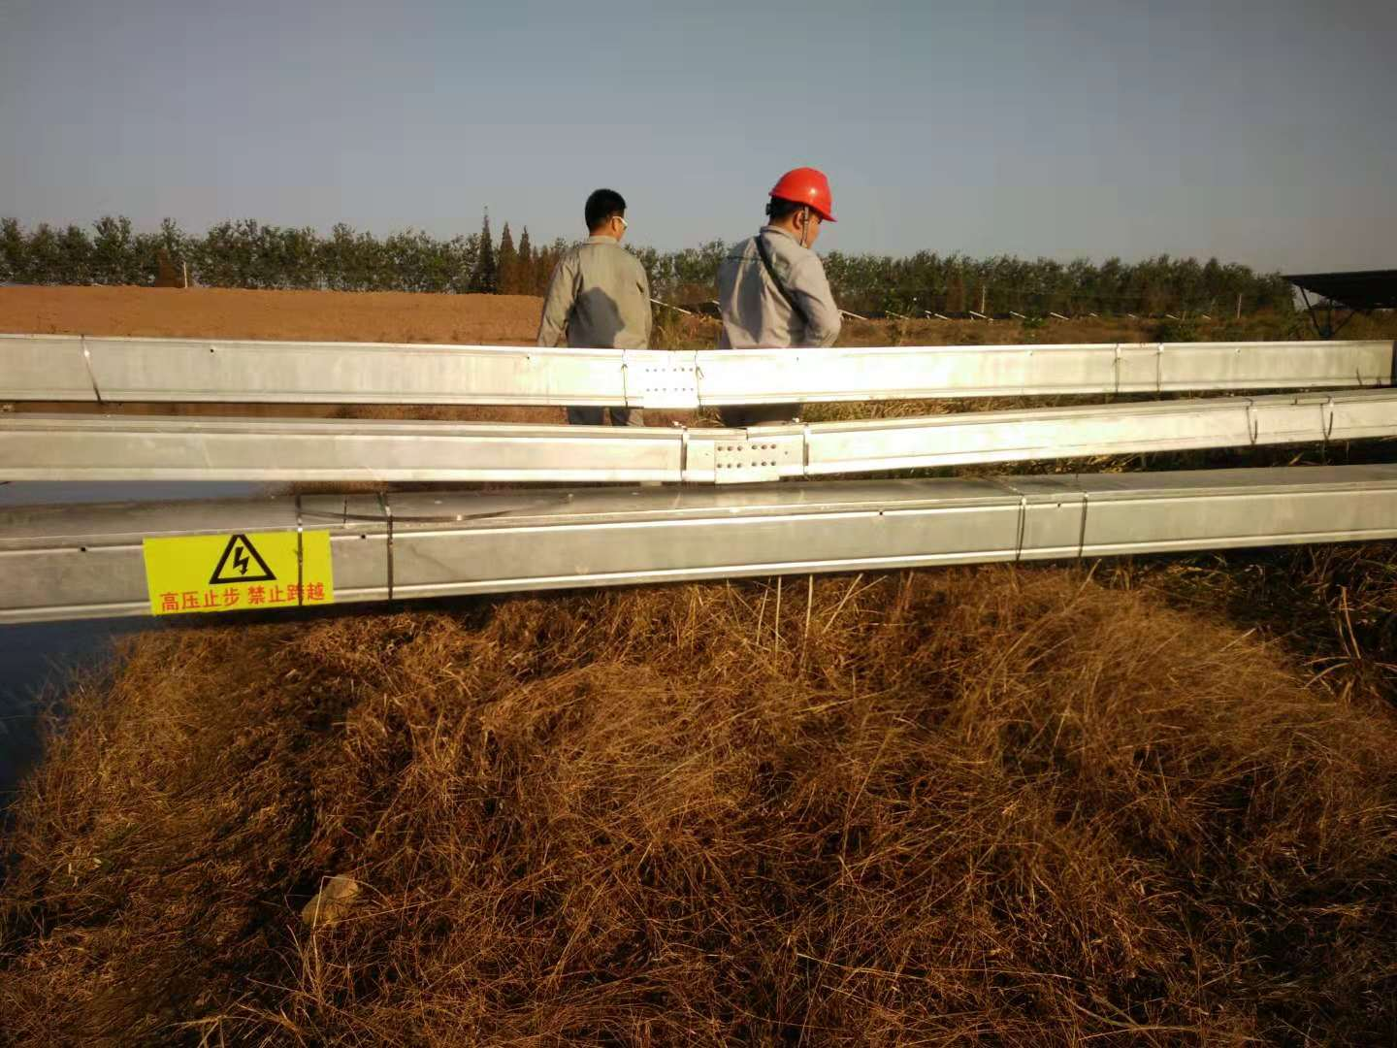 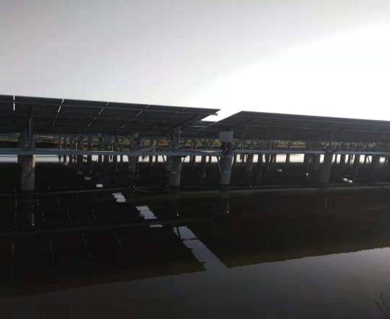 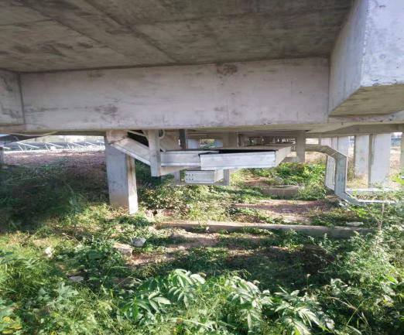 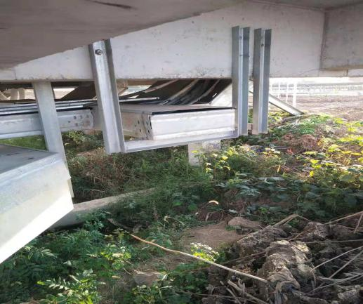 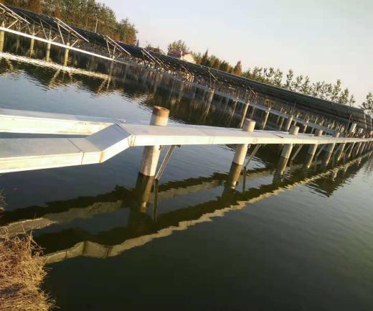 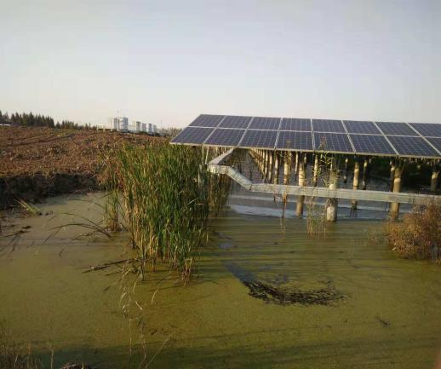

现场人员：张海龙、黎建光